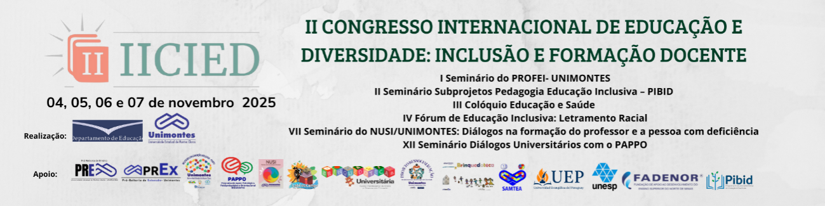
INTERVENÇÕES PEDAGÓGICAS EM ALFABETIZAÇÃO: UMA EXPERIÊNCIA DO PIBID

Bruna Danielly Bezerra da Silva
Universidade Estadual de Montes Claros
brunadaniellybezerra067@gmail.com

Alessandra Carvalho Borges
Universidade Estadual de Montes Claros
alessandracarvalhoborges212@gmail.com

Cláudia Soares de Oliveira Braga
Universidade Estadual de Montes Claros
claudia.braga@unimontes.br

Francielle Cristhian Martins Rodrigues Lima
Universidade Estadual de Montes Claros
franciellelima56@gmail.com

Thatiane de Jesus Mendes
Universidade Estadual de Montes Claros
tatianemendes4746@gmail.com

Eixo 4 – Currículo, Práticas Pedagógicas e Formação Docente
Palavras-chave:Aprendizagem, Letramento, Educação Infantil, Estratégias Pedagógicas

Resumo
O presente relato apresenta as experiências vivenciadas por bolsistas do Programa Institucional de Bolsas de Iniciação à Docência (PIBID) junto a turmas do Ensino Fundamental I, do 1º ao 5º ano, em atividades voltadas à alfabetização e ao letramento. O objetivo foi descrever práticas de intervenção pedagógica que contribuíssem para superar dificuldades no processo de leitura e escrita dos alunos. A fundamentação teórica ancora-se em Ferreiro e Teberosky (1999), Kleiman (1995) e Soares (2003), que compreendem a alfabetização como construção ativa do conhecimento e o letramento como prática social de uso da língua. A metodologia utilizada foi a observação participante e a realização de intervenções individuais e em pequenos grupos, com atividades diversificadas, como exercícios escritos, jogos e dinâmicas lúdicas. Os resultados apontam avanços graduais no desempenho dos alunos, especialmente em aspectos como reconhecimento de letras, formação de palavras e maior envolvimento nas atividades. Conclui-se que as práticas de intervenção pedagógica, ao respeitarem o ritmo individual das crianças, favorecem aprendizagens significativas e fortalecem a formação docente dos bolsistas, aproximando-os da realidade escolar e de seus desafios.
Palavras chave: Intervenções Pedagógicas. Alfabetização. PIBID.

Relato de experiência

Introdução
A alfabetização e o letramento constituem etapas fundamentais da educação básica, sendo condições indispensáveis para o desenvolvimento escolar e social da criança. O domínio da leitura e da escrita permite ao aluno compreender informações, expressar-se com autonomia e participar ativamente da vida em sociedade. No entanto, muitos estudantes dos anos iniciais enfrentam dificuldades nesse processo, o que exige do professor práticas pedagógicas diferenciadas e sensíveis às necessidades individuais.
Nesse sentido, o Programa Institucional de Bolsas de Iniciação à Docência (PIBID) representa uma oportunidade significativa de aproximação entre a formação inicial do professor e a realidade escolar. A participação de acadêmicos no programa possibilita vivências que articulam teoria e prática, ampliando sua compreensão sobre os desafios da alfabetização e do letramento e favorecendo a elaboração de estratégias pedagógicas mais contextualizadas.

Fundamentos Teóricos
A compreensão de alfabetização e letramento adotada neste trabalho fundamenta-se em diferentes autores. Ferreiro e Teberosky (1999) defendem que a alfabetização deve ser entendida como processo de construção ativa do conhecimento, em que a criança formula hipóteses sobre o funcionamento da língua escrita. Kleiman (1995) amplia essa visão ao afirmar que o letramento vai além da decodificação, abrangendo práticas sociais que possibilitam ao sujeito interagir de forma significativa com a linguagem escrita. Soares (2003) sintetiza essas perspectivas ao propor a noção de “alfabetizar letrando”, em que a aquisição do sistema de escrita ocorre simultaneamente à inserção do aluno nos usos sociais da leitura e da escrita.
Esses referenciais teóricos orientam a prática dos bolsistas do PIBID, destacando a importância de considerar o ritmo e as particularidades de cada aluno, além de valorizar metodologias ativas e lúdicas que contribuam para aprendizagens efetivas.
Apresentação da experiência
As intervenções realizadas no âmbito do PIBID ocorreram em turmas do Ensino Fundamental I, abrangendo alunos do 1º ao 5º ano. As ações foram conduzidas de forma individualizada ou em pequenos grupos, permitindo maior atenção às necessidades de cada estudante.
Foram elaboradas atividades específicas para o desenvolvimento da leitura e da escrita, incluindo exercícios escritos, jogos pedagógicos, leitura orientada, dinâmicas lúdicas e produção de pequenos textos. Essa diversidade metodológica buscou tornar os momentos de aprendizagem mais atrativos, estimulando a confiança e o engajamento dos alunos.
Um dos principais desafios enfrentados foi a limitação do espaço físico, devido às reformas em andamento na escola, o que exigiu adaptações nas práticas. Apesar disso, as atividades foram mantidas com qualidade, evidenciando a importância da flexibilidade e da criatividade no trabalho docente.
O contato próximo com os estudantes possibilitou uma compreensão mais ampla das dificuldades enfrentadas no processo de alfabetização e reforçou a importância do acompanhamento contínuo e individualizado.

Análise parcial dos resultados
Os resultados parciais observados indicam que as intervenções têm favorecido progressos significativos no processo de aprendizagem. Alunos que apresentavam resistência às atividades de leitura e escrita passaram a demonstrar maior interesse e engajamento, avançando no reconhecimento das letras, na formação de palavras e no desenvolvimento da fluência leitora.
Percebeu-se também que a atenção individualizada aumentou a autoconfiança dos estudantes, levando-os a se envolver de forma mais ativa nas propostas. Embora os avanços ocorram em ritmos distintos, os dados evidenciam que práticas pedagógicas planejadas e direcionadas às necessidades específicas dos alunos contribuem para aprendizagens mais consistentes e significativas.

Conclusões
A experiência no PIBID tem sido essencial para a formação inicial dos bolsistas, pois proporciona vivências que articulam teoria e prática e fortalecem o compromisso com a educação pública. As intervenções pedagógicas realizadas mostraram-se eficazes para favorecer o processo de alfabetização e letramento, respeitando os diferentes ritmos de aprendizagem e promovendo avanços graduais, porém relevantes.
Além de contribuir para a aprendizagem dos alunos atendidos, o trabalho tem proporcionado aos acadêmicos reflexões sobre o papel do professor e a necessidade de estratégias criativas e inclusivas na prática pedagógica. Conclui-se que o PIBID representa um espaço privilegiado de formação docente, ao mesmo tempo em que contribui para a melhoria da qualidade da educação básica.

Referências
FERREIRO, E.; TEBEROSKY, A. Psicogênese da língua escrita. Porto Alegre: Artmed, 1999.
KLEIMAN, A. B. Modelos de letramento e as práticas de alfabetização na escola. Campinas: Mercado de Letras, 1995.
SOARES, M. Alfabetização e letramento. São Paulo: Contexto, 2003.

